Tilki Kitap Tanıtım Bülteni
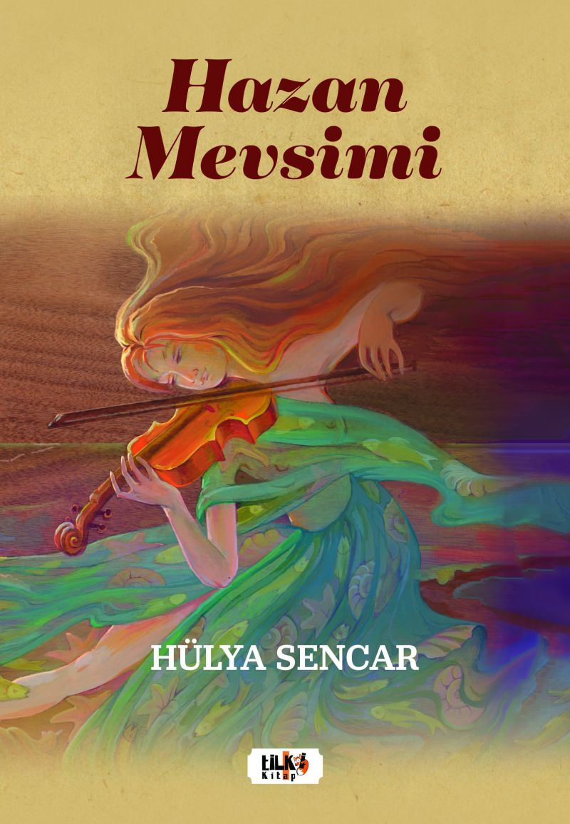 | Eser Adı: Hazan Mevsimi  Yazar Adı: Hülya Sencar  Tür Serisi: Şiir/Edebiyat  Cilt Bilgisi: AMERİKAN  Kitap Dili: Türkçe  Eser Tipi: Orjinal  İç Sayfa: 2. HAMUR SB 60  Kapak: BRISTOL AMERİKAN 230  Yan Kapak: YOK  Selefon Türü: MAT SELEFON  Basım Tarihi: 2023  Sayfa Sayısı: 80  Kitap Boyutları: 135 X 195 mm  ISBN No: 9786258163995  Etiket Fiyatı: 280,00 TL  Editör Görevlisi: Fatma Kurt  Son Okumacı: Dr. Hakan Özkütükçü  Mizanpajcı: Yasemin Er  Kapak Grafikeri: Yasemin Er
Kitap Tanıtım Yazısı : (Arka Kapak)

9 Kasım 1938 Sonbaharın şiddetle esen rüzgârına rağmen direnen sarı yapraklar, çınar ağacının büyüklüğünü, yüceliğini gösteriyordu adeta. Kendisini sevgiyle izleyen mavi gözlere öylesine alışmıştı ki gökyüzü dedikleri şey kesinlikle bu olmalıydı. Kimi zaman parçalı bulutlu kimi zaman ise güneşi hissettiren bir sıcaklık vardı bakışlarında. Yağmurlu günleri de olmuştu elbette ama bunu çınar ağacından başka kimseye göstermemişti. Uçsuz bucaksız yalnızca bu topraklara ait bir gökyüzüydü bu. Çınar ağacı bunu çok iyi biliyor, yapraklarını sonbaharın değil yalnızca bu maviliğin hiç dinmeyecek rüzgârında savurmak istiyordu. Her sabah uyandığı gökyüzünde artık uyanamayacağını anlamıştı çünkü. 10 Kasım 1938 Saat 09.05 Dolmabahçe en kasvetli Kasım'ı yaşıyor, sararmış yapraklar tamamen dökülmüş, hüzünle salınıyor etrafında... Çınar ağacı tüm çıplaklığıyla boynu bükük duruyor, gökyüzü ona küsmüş, kapatmış mavinin en güzel tonunu. Çünkü 10 Kasım'mış ve saat 9'u 5 geçiyormuş. Bir yüzyıl daha yaşasa bile gökyüzünü artık bulamayacakmış. 'Kökümden söküp beni götürselerdi de o mavi gözler hiç kapanmasaydı.' demiş yüzyıllık çınar ağacı, ardından son yaprağını da dökerek uğurlarken...
Kitabın detay sayfasına buradan ulaşabilirsiniz :
https://tilkikitap.com/kitaplar/kitap-baski-hulya-sencar-hazan-mevsimi-3242.html
Tilki Kitap



